Всероссийский единый космический урок
«Реактивное движение» 11 А класс, урок физики, учитель Рыжакова Вера Викторовна
8.10.2018
Из истории ракетостроения.
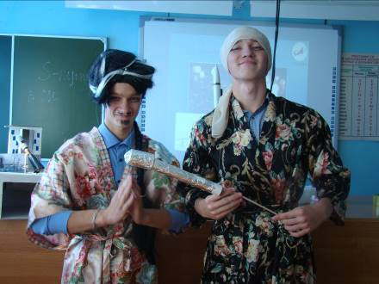
- Древний Китай и использование фейерверков в военном деле

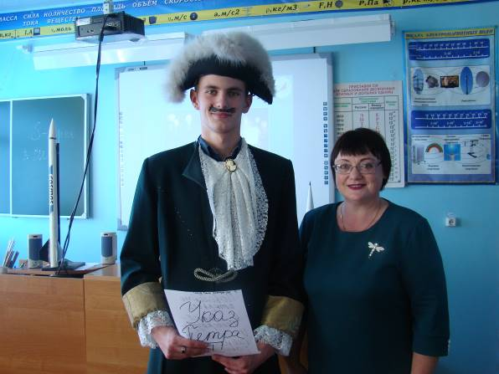
- Указ Петра I об открытии в Санкт – Петербурге ракетного учебного заведения

Выступление учеников
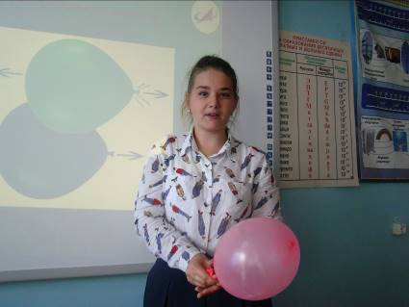

Принцип работы реактивного двигателя объясняет учитель
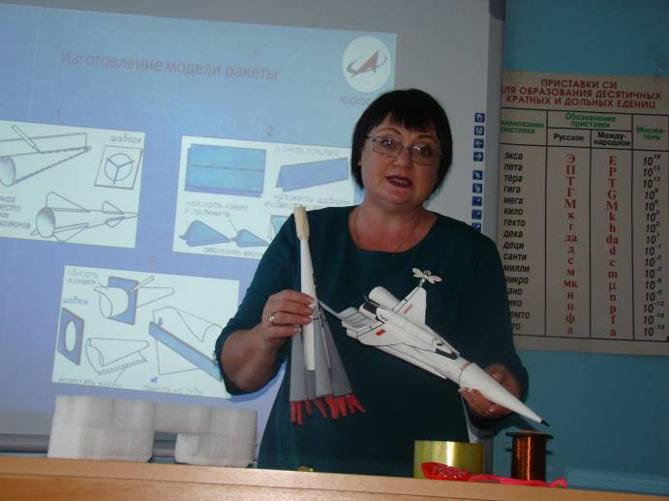

Практическая часть «Изготовление и запуск ракеты»

